Вед.

Вед.

Баб-ка

Котик

Вед.

Баб-ка

Дети

Баб-ка

**Сценарий 8 марта «В гости к бабушке»**

Для детей младшего возраста

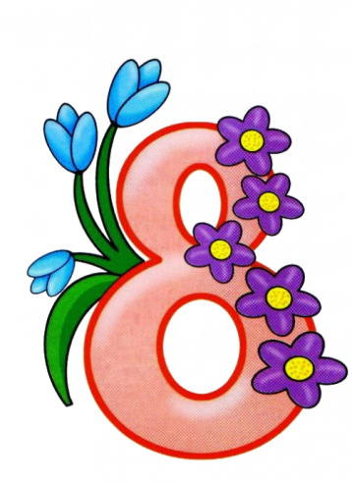

Вед. Зажурчал ручей в овражке, прилетели с юга пташки,

Греет солнышко с утра - в гости к нам пришла весна.

Вед.

Реб.

Реб.

Реб.

Вед.

Всё готово к празднику. Так чего ж мы ждём?

Мы весёлой песенкой праздник наш начнём!

Реб. Снова стало солнышко землю согревать.

И весна красавица к нам пришла опять.

Реб. Птички прилетают, песенки поют.

А сосульки тают, спать нам не дают.

Реб. Капают сосульки на дворе тепло,

От улыбок маминых радостно, светло!.

Реб. Песенку для мамы мы споём сейчас,

Мама дорогая, крепко любит нас.

Реб. Слушай нашу песенку, мамочка любимая,

Будь всегда здоровая, будь всегда счастливая!

**Песня «Песенка про маму»**

Реб. Лады, лады, ладушки, поедем в гости к бабушке.

К нашей милой бабушке, бабушке-забавушке.

Едут к ней ребятушки, малые внучатушки.

**Игра «Еду, еду к бабе к деду»**

Реб. Что за дом стоит? В доме свет горит,

На окошке котик серенький сидит.

Бабушка Арина в домике живёт,

Наших ребятишек к себе в гости ждёт!

Выходит бабушка

Вед. Здравствуй, бабушка Арина, мы приехали к тебе на праздник.

Баб-ка Здравствуйте, внучата! Милые ребята!

Вед. Бабушка, ты живешь в домик одна?

Баб-ка Нет, живет со мной котик, толстенький животик,

Мяконькие лапки, острые царапки.

*Выносит игрушку Котика.*

Ждём мы с котиком гостей, будет полон дом друзей.

Ну-ка, котик, выходи, на ребяток погляди!

Дает детям погладить игрушку.

Вед. А что твой котик любит делать?

Баб-ка Любит на солнышке лежать,

Любит сметанку кушать.

Любит играть и песенки слушать.

Вед. Тогда пусть послушает нашу песенку про котика.

**Песенка «Котик киска»**

Баб-ка Выходи, Котик с ребятами поиграть.

**Игра «Кот и мыши»**

Баб-ка Ой, ребятки, угадайте кто это?

Кто мой дом сторожит, под порогом лежит,

На чужого лает, в дом не пускает?

Дети: Собачка!

Баб-ка Живет со мной и моя любимая собачка.

*Выносит игрушку Собачку.*

Ну-ка, песик, повернись, ребятишкам покажись!

Вот наш Бобик, белый лобик,

По двору гуляет - дом охраняет.

Громко залает, всех распугает! Гав! Гав!

Вед. Не лай, Бобик, на нас, мы тебе песенку споём.

**Песенка «Собачка»**

Вед. Мы с детишками сейчас начинаем перепляс!

Ты же, песик, посиди, на ребяток погляди!

**Танец «Весенняя полька**

Вед. Бабушка Арина, какие хорошие у тебя друзья котик и собачка.

Баб-ка Очень хорошие, веселые. Но это еще не все мои друзья.

Живут со мной, ребятки, курочки-хохлатки.

Цыплята по двору гуляют, зёрнышки собирают.

*Выносит игрушки Курочку с цыплятами*

Вед. Тогда для цыпляток мы тоже песенку споем. Можно!

Баб-ка Конечно, курочка будет рада послушать песенку

**Песня «Цыплята»**

Баб-ка Вы, ребята, молодцы, спели прямо от души! Садитесь отдохните.

Я для вас, ребятушки, испекла оладушки.

Деток угощаю, к чаю приглашаю!

Вед. А мы тебе поможем.

**Песня «Ладушки»**

Вед. А для мамочки на праздник, тоже надо приготовить угощение.

**Песня «Я пеку, пеку, пеку»**

Баб-ка Вы такие молодцы! Есть у меня красивые цветные кубики, приглашаю вас поиграть с ними. *(Выносит кубики)*

**Танец-игра с кубиками**

*В заключении делают из кубиков постройку*

Вед. А теперь достанем вожжи с бубенцами,

Запряжём лошадку и поедем к маме.

Ты иди, иди, лошадка, выше, выше ножки.

Мы сейчас поедем прямо по дорожке.

*Дети идут высоко поднимая колени,*

*на проигрыш скачут прямым галопом.*

Ну вот, мы и вернулись в детский сад.